Министерство науки и высшего образования Российской Федерации

Федеральное государственное автономное образовательное учреждение высшего образования

«НАЦИОНАЛЬНЫЙ ИССЛЕДОВАТЕЛЬСКИЙ УНИВЕРСИТЕТ ИТМО»

Факультет инфокоммуникационных технологий

**ОТЧЕТ**

**О ЛАБОРАТОРНОЙ РАБОТЕ № 2**

по теме: Анализ данных. Построение инфологической модели данных БД

по дисциплине: Проектирование и реализация баз данных

Специальность:

45.03.04 Интеллектуальные системы в гуманитарной сфере

|  |  |
| --- | --- |
| Проверил:  Говорова М.М.  Дата: «31» марта 2021 г.  Оценка ______________ | Выполнил:  студент группы К3243  Кармазь Д.А. |

Санкт-Петербург 2020/2021

**Цель работы**

Овладеть практическими навыками проведения анализа данных системы и построения инфологической модели данных БД методом «сущность-связь».

**Практическое задание**

1. Проанализировать предметную область согласно варианту задания.
2. Выполнить инфологическое моделирование базы данных по заданной предметной области с использованием метода ER-диаграмм («сущность-связь») в комбинированной нотации Питера Чена - Кириллова.
3. Реализовать разработанную ИЛМ в нотации IDEF1X.

**Индивидуальное задание**

Вариант 10. БД «Автовокзал»

Описание предметной области: По одному и тому же маршруту отправляется несколько рейсов ежедневно. Номер рейса определяется маршрутом и временем отправления. Билеты могут продаваться предварительно, но не ранее чем за 10 суток. Места в билете не указываются. На каждый рейс может продаваться не более 10 билетов без места, цена на которые снижается на 10%.

БД должна содержать следующий минимальный набор сведений: Номер рейса. Номер водителя. Номер автобуса. Паспортные данные водителя. Пункт отправления. Пункт назначения. Промежуточные остановки. Дата отправления. Время отправления. Время в пути. Тип автобуса. Количество мест в автобусе. Производитель. Номер билета. Цена билета. ФИО пассажира. Паспортные данные пассажира.

**Выполнение**

**I. Название создаваемой БД**

Автовокзал.

**II. Состав реквизитов сущностей**

* Пассажир (номер и серия паспорта, ФИО).
* Билет (номер билета, номер и серия паспорта, цена билета, пункт отправления, пункт назначения, номер рейса).
* Пункты в пути (название пункта, тип пункта).
* Маршрут (номер маршрута, название пункта, номер рейса, номер на маршруте).
* Рейс (номер рейса, пункт назначения, пункт отправления, дата отправления, дата прибытия)
* Автобус (номер автобуса, код модели).
* Модель автобуса (код модели, количество мест, производитель, тип автобуса, название модели).
* Водитель (номер водителя, номер и серия паспорта водителя, ФИО, стаж работы, доступ к рейсу).
* Экипаж (номер экипажа, номер водителя, номер рейса).

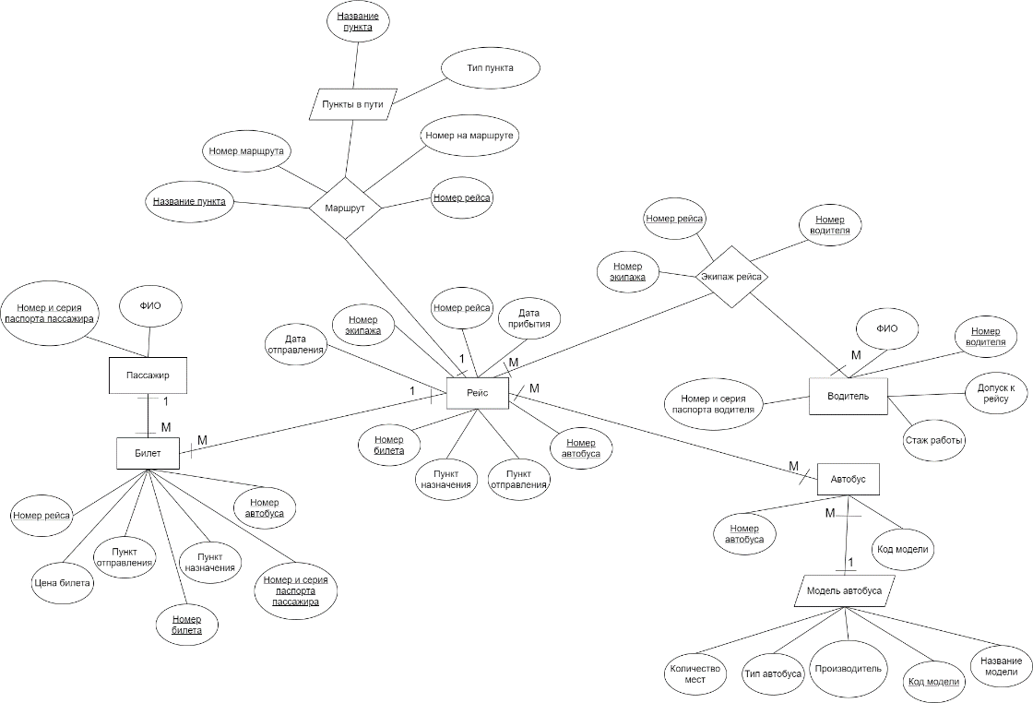**III. Схема инфологической модели данных БД в нотации Питера Чена**

Рис. 1 — Схема инфологической модели данных БД в нотации Питера Чена

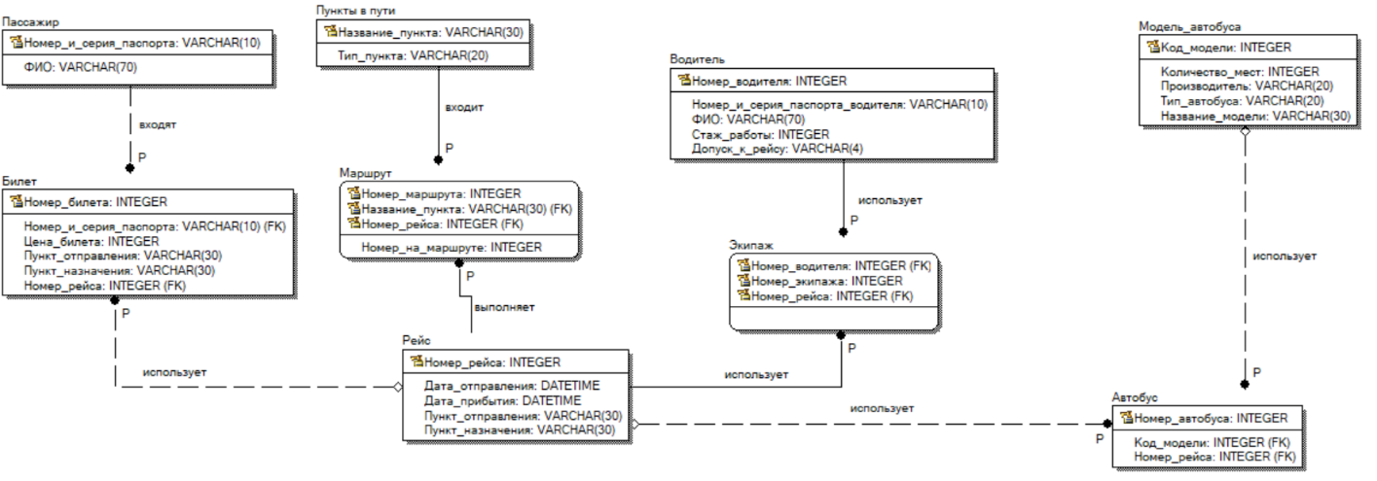**IV. Схема инфологической модели данных БД в нотации IDEF1X**

Рис. 2 — Схема инфологической модели данных БД в нотации IDEF1X

**V. Описание атрибутов сущностей и ограничений на данные**

|  |  |  |  |  |  |  |
| --- | --- | --- | --- | --- | --- | --- |
| **Наименова-ние атрибута** | **Тип** | **Первичный ключ** | | **Внеш-ний ключ** | **Обяза-тель-ность** | **Ограничения целостности** |
| **Собствен-ный атрибут** | **Внеш-ний ключ** |
| **Пассажир** | | | | | | |
| passport_number | VARCHAR(10) | + |  |  | + | Уникален |
| passenger_name | VARCHAR(70) |  |  |  | + | Строка, символы А-Я, A-Z, а-я, a-z |
| **Билет** | | | | | | |
| ticket_id | INTEGER | + |  |  | + | Уникален, необходимо обеспечить автоматическую генерацию значения |
| race_id | INTEGER |  |  | + | + | Значение соответствует первичному ключу сущности «Рейс» |
| passport_number | VARCHAR(10) |  |  | + | + | Значение соответствует первичному ключу сущности «Пассажир» |
| ticket_price | INTEGER |  |  |  | + | Значение атрибута > 0 |
| departure_point | VARCHAR(30) |  |  |  | + | Строка, символы А-Я, A-Z, а-я, a-z |
| arrival_point | VARCHAR(30) |  |  |  | + | Строка, символы А-Я, A-Z, а-я, a-z |
| **Пункты в пути** | | | | | | |
| stop_name | VARCHAR(30) | + |  |  | + | Уникален |
| point_type | VARCHAR(20) |  |  |  | + | Строка, символы А-Я |
| **Маршрут** | | | | | | |
| route_id | INTEGER | + |  |  | + | Уникален, необходимо обеспечить автоматическую генерацию значения |
| stop_name | VARCHAR(30) |  | + |  | + | Значение атрибута соответствует первичному ключу сущности «Пункты в пути» |
| race_id | INTEGER |  | + |  | + | Значение атрибута соответствует первичному ключу сущности «Рейс» |
| stop_number | INTEGER |  |  |  | + | Значение атрибута <= количества экземпляров сущности «Пункты в пути» |
| **Рейс** | | | | | | |
| race_id | INTEGER | + |  |  | + | Уникален, необходимо обеспечить автоматическую генерацию значения |
| arrival_point | VARCHAR(30) |  |  |  | + | Строка, символы А-Я, A-Z, а-я, a-z |
| destination_point | VARCHAR(30) |  |  |  | + | Строка, символы А-Я, A-Z, а-я, a-z |
| arrival_date | DATETIME |  |  |  | + | Значение атрибута > значения атрибута «departure_date» |
| departure_date | DATETIME |  |  |  |  |  |
| **Водитель** | | | | | | |
| bus_id | INTEGER | + |  |  | + | Уникален, необходимо обеспечить автоматическую генерацию |
| driver_passport | VARCHAR(10) |  |  |  | + | Уникален |
| driver_name | VARCHAR(70) |  |  |  | + | Строка, символы А-Я, A-Z, а-я, a-z |
| work_years | INTEGER |  |  |  | + | Значение атрибута > 0 |
| permission | VARCHAR(4) |  |  |  | + | Либо принимает значение «Есть», либо принимает значение «Нет» |
| **Экипаж** | | | | | | |
| staff_id | INTEGER | + |  |  | + | Уникален, необходимо обеспечить автоматическую генерацию |
| driver_id | INTEGER |  | + |  | + | Значение атрибута соответствует первичному ключу сущности «Водитель» |
| race_id | INTEGER |  | + |  | + | Значение атрибута соответствует первичному ключу сущности «Рейс» |
| **Автобус** | | | | | | |
| bus_id | INTEGER | + |  |  | + | Уникален, необходимо обеспечить автоматическую генерацию |
| model_id | INTEGER |  |  | + | + | Значение атрибута соответствует первичному ключу сущности «Модель автобуса» |
| race_id | INTEGER |  |  | + | + | Значение атрибута соответствует первичному ключу сущности «Рейс» |
| **Модель автобуса** | | | | | | |
| model_id | INTEGER | + |  |  | + | Уникален, необходимо обеспечить автоматическую генерацию значения |
| seats_number | INTEGER |  |  |  | + | Значение атрибута >= 10 и <=60 |
| bus_type | VARCHAR(20) |  |  |  | + | Строка, символы А-Я, A-Z, а-я, a-z |
| model_name | VARCHAR(30) |  |  |  | + | Строка, символы А-Я, A-Z, а-я, a-z, 0-9 |

**Выводы**

В ходе выполнения лабораторной работы была изучена предметная область и созданы схемы инфологической модели данных БД в нотациях Питера Чена и IDEF1X.